Умный указатель. Unque ptr

Smart pointers или "интеллектуальные указатели" — это объекты, которые имитируют стандартные указатели: они также содержат адрес (как правило, адрес выделенной динамической памяти), и их можно также использовать для обращения к объектам по этому адресу. Но главное их отличие от стандартных указателей состоит в том, что нам не надо беспокоиться об освобождении памяти с помощью операторов delete или delete[]. Вся выделенная память, используемая интеллектуальными указателями, будет освобождаться автоматически, когда она станет не нужна. Соответственно это означает, что мы не столкнемся с утечками памяти, не соответствием между выделениями и освобождениями памяти и болтающимися указателями. Таким образом, smart-указатели позволяют упростить и обезопасить управление памятью. Типы интеллектуальных указателей определены в модуле memory стандартной библиотеки языка С++ и доступны в пространстве имен std.
Указатель unique_ptr<T> представляет указатель на тип T, который является "уникальным" в том смысле, что что может быть только один объект unique_ptr, который содержит один и тот же адрес. То есть не может одновременно быть двух или более объектов unique_ptr<T>, которые указывают один и тот же адрес памяти. Если же мы попробуем определить два одновременно существующих указателя, которые указывают на один и тот же адрес, компилятор не скомпилирует код.
И когда unique_ptr уничтожается, уничтожается и значение, на которое он указывает. Соответственно данный тип указателей полезен, когда нужен указатель на объект, на который НЕ будет других указателей и который будет удален после удаления указателя.
По умолчанию unique_ptr<T> инициализируется значением nullptr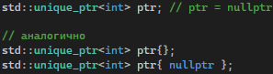
Чтобы выделить память и создать в ней объект, на который будет указывать указатель, применяется функция std::make_unique<T>. В качестве параметра в нее передается объект, на который будет указывать указатель:
В данном случае выделяется динамическая память для хранения числа 125, и указатель ptr указывает на эту память.

Для получения стандартного указателя из std::unique_ptr применяется функция get():
После определения интеллектуального указателя мы можем получать и изменять значение, на которое он указывает, так же, как и при работе с обычными указателями:
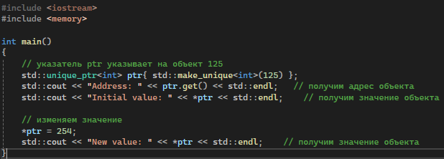
unique_ptr также может работать с массивами. Например, определим указатель, который ссылается на массив:
auto - Ключевое слово для автоматического вывода типа. Компилятор сам определяет тип переменной на основе инициализирующего выражения. (auto x = 2; x будет типа int)
С помощью квадратных скобок можно обращаться к определенным элементам массива:
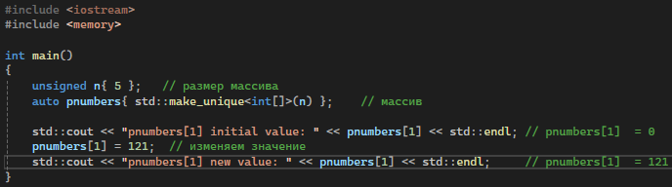

Можно пройтись по массиву в цикле:
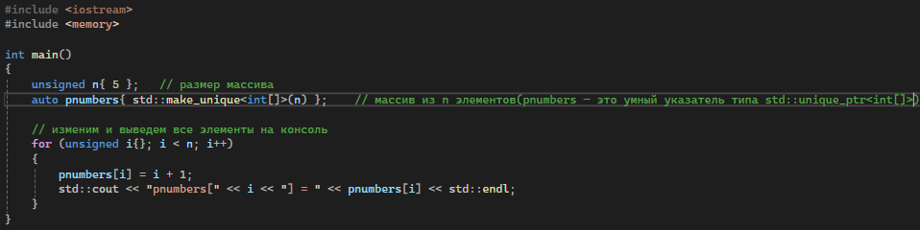
Если потребуется освободить память, на которую указывает указатель, то можно применить функцию reset():
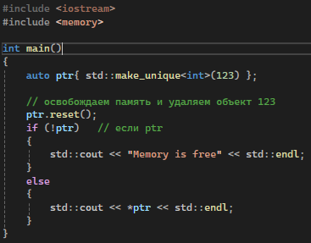
Также можно передать в функцию reset() новый объект, для которого будет выделяться память и на который будет указывать указатель:
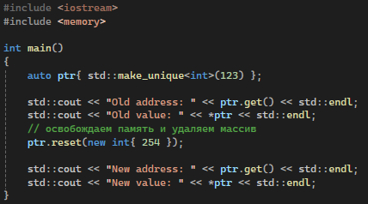

//red1: как именно происходит автоматические удаление
Упрощённо, внутри unique_ptr хранится:
И у него есть деструктор, который выглядит примерно так:
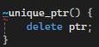
или так
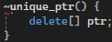
Соответственно, внутри unique_ptr есть декструктор, который освобождает память при выходе из области видимости.
Пример:
